Resource: Human-made Things in the Bible
Human-made Things in the Bible © United Bible Societies, 2025. Adapted from: The Works of Their Hands: Man-made Things in the Bible, by Ray Pritz © 2009 United Bible Societies. This work is licensed under Creative Commons Attribution-ShareAlike 4.0 International (https://creativecommons.org/licenses/by-sa/4.0/).

Human-made Things in the Bible

标题：木匠（carpenter）

1.12 标题：木匠（carpenter）

斧：参1.1.9.2 叉 (fork)<REALIA:1.1.9.2> 。

标题：锤子（hammer）

1.12.1 标题：锤子（hammer）

经文出处Hebrew 来：הַלְמוּת (音译：halmuth)JDG 5:26Hebrew 来：מַקֶּבֶת (音译：maqavah, maqeveth)JDG 4:21, 1KI 6:7, ISA 44:12, JER 10:4Hebrew 来：מִקְשָׁה (音译：miqshah)EXO 25:18, EXO 25:31, EXO 25:36, EXO 37:7, EXO 37:17, EXO 37:22, NUM 8:4, NUM 8:4, NUM 10:2Hebrew 来：פַּטִּישׁ (音译：patish)ISA 41:7, JER 23:29, JER 50:23Hebrew 来：רִקֻּעַ (音译：riqua‘)NUM 17:3Greek 希：ἐλατός (音译：elatos)SIR 50:16Greek 希：ὁλοσφύρητος (音译：olosfurētos)SIR 50:9Greek 希：σφῦρα (音译：sfura)SIR 38:28

描述
木锤 (© Giovanni Dall'Orto, Attribution, via Wikimedia Commons)锤子是一种工具，长约30厘米（1英尺），有一个通常用木头做成的手柄，手柄上固定着一个石头、木头或金属（不太常见）的头。手柄装在锤头的孔内。
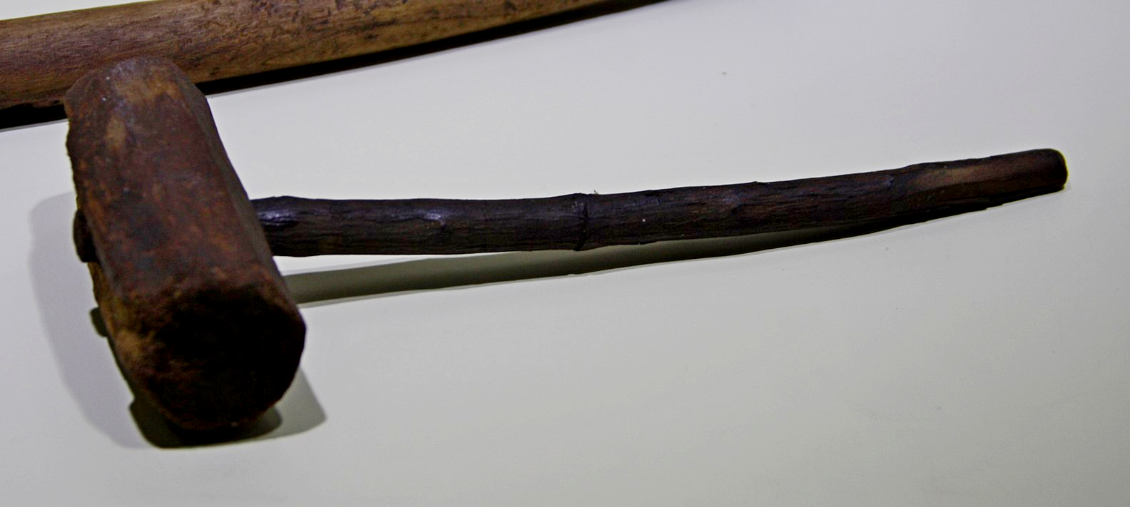

用途
用锤子工作的人 (Elbert Boot © United Bible Societies)锤子有多种用途，例如砸碎或修整建筑石块、将钉子或橛子敲到木头里面，或将橛子敲入地里。铁匠也用锤子来使热铁成型。
<image: 2Q==>

翻译
希伯来文miqshah 的意思不太确定。这个词似乎是指工匠处理金属物件的成果，即“锤打出来的作品”或“打好的工件”。

标题：钉子、长钉（nail, spike）

1.12.2 标题：钉子、长钉（nail, spike）

经文出处Hebrew 来：מַסְמֵר (音译：masmer)1CH 22:3, 2CH 3:9, ISA 41:7, JER 10:4Hebrew 来：מַשְׂמֵרָה (音译：masmerah)ECC 12:11Greek 希：ἧλος (音译：hēlos)JHN 20:25, JHN 20:25

描述
踝骨上的钉子 (Gary Todd, Israel Museum, CC0, via Wikimedia Commons)钉子是一个细金属件（通常是铁的），一头非常尖锐。它与现代钉子的作用大致相同，可以把木头固定在一起或者固定到地上。
<image: Z>
钉十字架所用的长钉是一个非常粗的尖头铁钉，长约20厘米（8英寸），大约有男子的手指那么粗。1968年，考古发掘出土了一个被钉十字架的人的遗骸，仍有一个金属长钉嵌在踝关节处，从侧面横穿而过。

翻译
有些语言区分了相对较小的钉子和较大的长钉。在谈到钉十字架时，所用的词语应是后者，另外1CH 22:3 所记大门上使用的钉子也应该用后面这个词。译词所指的长钉应该要足够坚固，两三个这种钉子就能够承受一个人的体重。
罗马时期的铁钉 (© Takkk, CC BY-SA 3.0, via Wikimedia Commons) 2CH 3:9 中提到的钉子是用金子制成，大小差别很大。
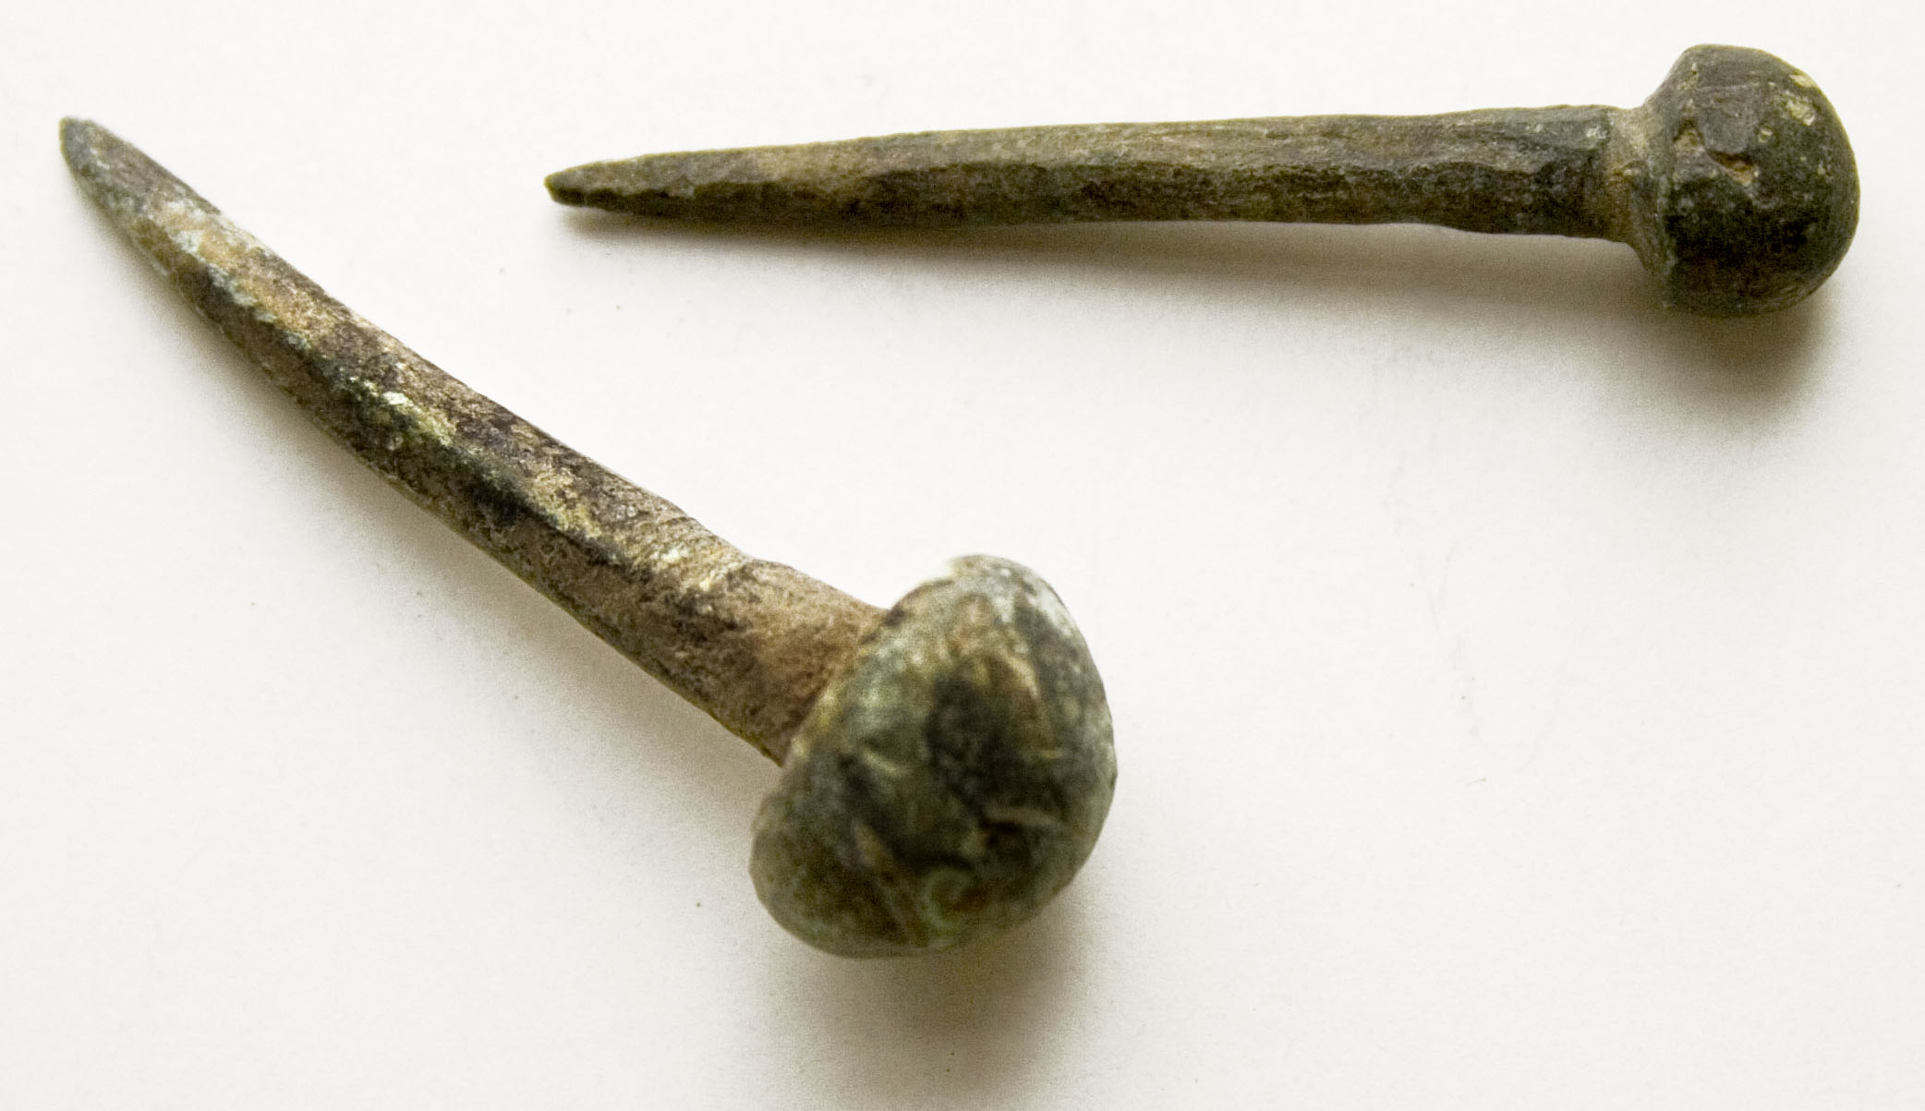

标题：凿子、刨子（chisel, plane）

1.12.3 标题：凿子、刨子（chisel, plane）

经文出处Hebrew 来：מַקְצוּעָה (音译：maqtsu‘a)ISA 44:13

描述和用途
用凿子在一块木头上雕刻的人 (Image generated by ChatGPT using OpenAI technology)凿子或刨子是一种金属工具，有一条锋利的边，用来塑造木料的形状。
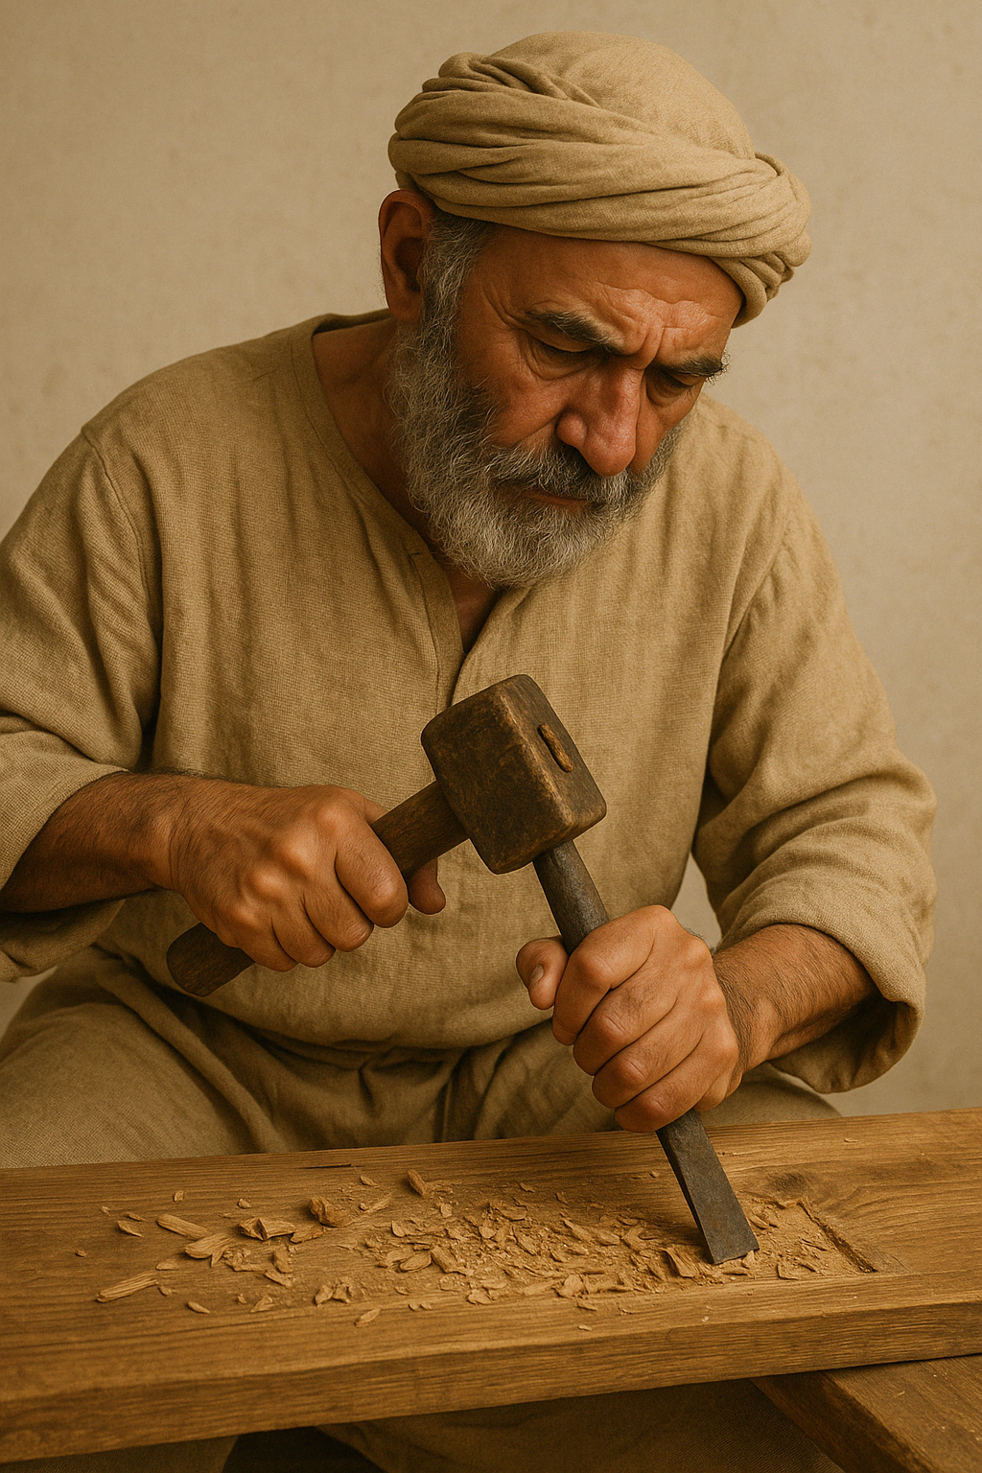

翻译
ISA 44:13 ：这节经文提到了木匠用一块木头制作偶像时使用的三种工具。这三种工具仅在圣经此处出现一次，主要依据上下文和词源来确定词的意思。其中两种工具，即sered （参1.12.6 铁笔、记号笔 (stylus, marker)<REALIA:1.12.6> ）和mchugah （参1.12.7 圆规、画圆工具 (compass, circle instrument)<REALIA:1.12.7> ），用来在雕刻木料之前做出标记，而maqtsu‘a 则用来切割木料并将其塑造成想要的形状。
GNT 将maqtsu‘a 和mchugah 合译为“tools”（“工具”）。如果当地文化不知道凿子或刨子，则可以采用这种译法。另外，也可以将maqtsu‘a 译为“刀”。

标题：锥子（awl）

1.12.4 标题：锥子（awl）

经文出处Hebrew 来：מַרְצֵעַ (音译：martsea‘)EXO 21:6, DEU 15:17

描述和用途
罗马时期的铁制缝合锥（维迪古罗马博物馆（Vidy Roman Museum），洛桑（Lausanne），瑞士） (© Rama, CC BY-SA 2.0 FR, CeCILL or CC BY-SA 2.0 FR, via Wikimedia Commons)锥子是一种手工工具，带有尖头，用来在木头、皮革或其他材料上钻孔。尖头的材质可能是金属、骨头或石头。有时，锥子会有一个由木头或骨头做成的手柄。
<image: 9k=>

翻译
圣经只提到这种工具一次，用来刺穿奴隶的耳朵，象征他已经选择终身跟随他的主人。主人可能会在穿刺出来的孔中放置一个表示所有权的环或带子。在翻译时，说明工具的样式比指出工具的名称更加重要。如果没有“锥子”这个词，翻译者可以使用一个表示类似尖头工具的词，例如“钉子”或“刀”。

标题：锯（saw）

1.12.5 标题：锯（saw）

经文出处Greek 希：πρίζω (音译：prizō（动词）)HEB 11:37

描述和用途
雕刻家内巴蒙（Nebamun）和伊普基（Ipuki）墓室壁画上的木匠图像 (Eloquence, Public domain, via Wikimedia Commons)锯是一种带有锯齿状边缘的扁平工具，用来把物件切成两半。锯可以用燧石等硬石，或者用金属制成，有时配有手柄。
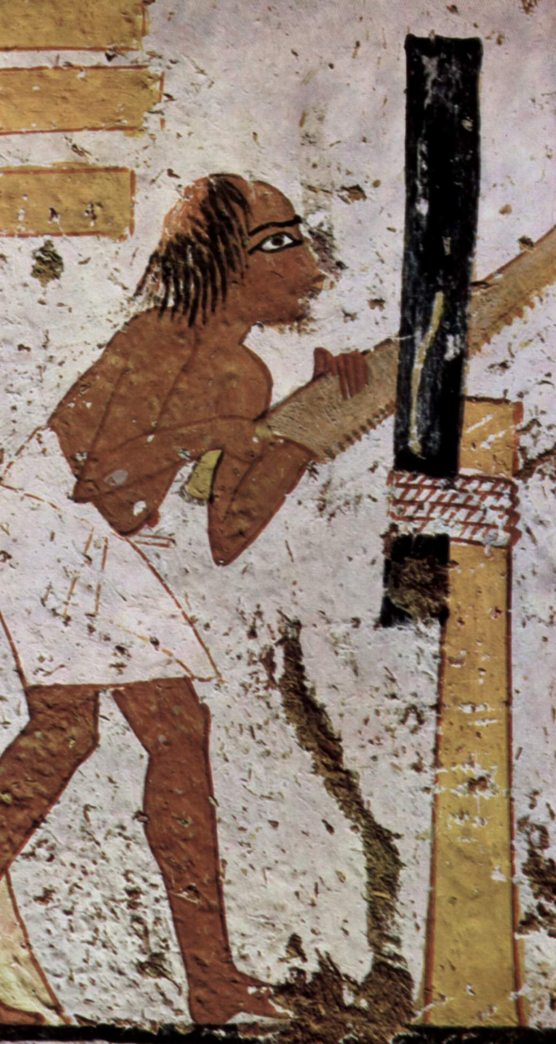

翻译
HEB 11:37 ：可能没有必要对这种工具做出非常精确的描述。NCV 的译词“cut in half”（“切成两半”）已经充分表达出了意思。

标题：铁笔、记号笔（stylus, marker）

1.12.6 标题：铁笔、记号笔（stylus, marker）

经文出处Hebrew 来：שֶׂרֶד (音译：sered)ISA 44:13

描述和用途
(Image generated by ChatGPT using OpenAI technology)铁笔是一种用来在木头上做出标记的工具。木匠使用铁笔划出他想要制作出来的形状。
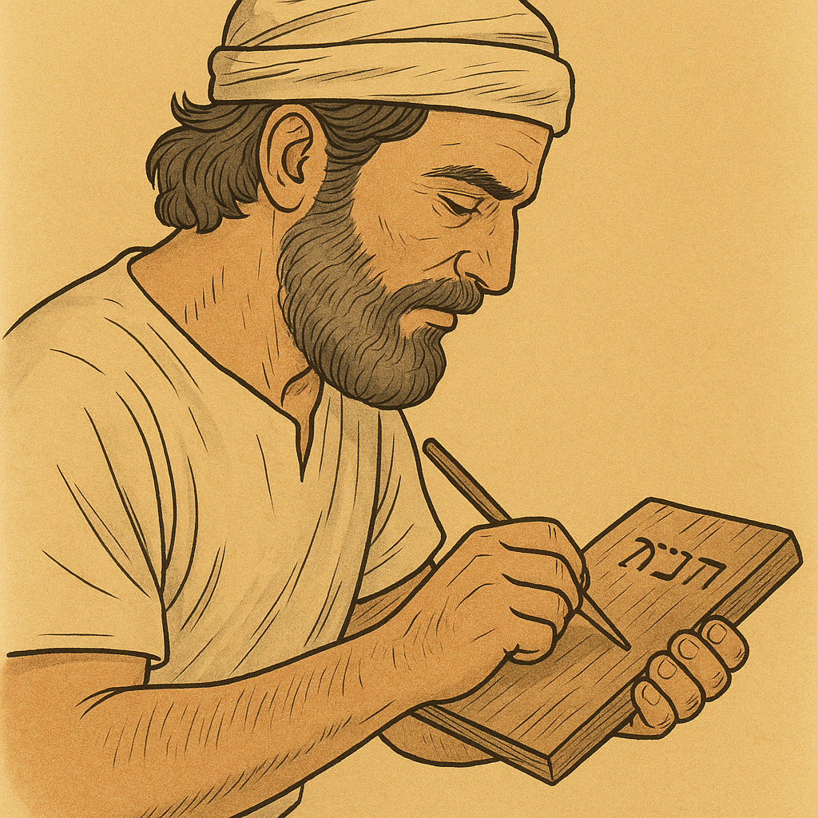

翻译
ISA 44:13 ：希伯来文sered 可以指两种不同的工具，不过两者的功能相同。一种可能是在木头上刻出标记的尖头工具（“stylus”“铁笔”，NRSV ）；另一种可能是红色的软石头，类似于粉笔，木匠可以用它在木头上做标记（“chalk”“粉笔”，GNT ；“red chalk”“红色粉笔”，NASB ；“marker”“记号笔”，NIV ）。CEV 译作“then draws an outline”（“然后划出一个轮廓”），虽然没有明确提到这种工具，但却清楚地表达出本节第二个分句的意思。另参1.12.3 凿子、刨子 (chisel, plane)<REALIA:1.12.3> 中的注解。

标题：圆规、画圆工具（compass, circle instrument）

1.12.7 标题：圆规、画圆工具（compass, circle instrument）

经文出处Hebrew 来：מְחוּגָה (音译：mchugah)ISA 44:13

描述和用途
罗马指南针（公元1至3世纪） (© Bullenwächter / Andreas Franzkowiak, Halstenbek, CC BY-SA 3.0, via Wikimedia Commons; cropped)圆规是绘制或标记圆形所用的工具。另外，这种工具也可用于测量。
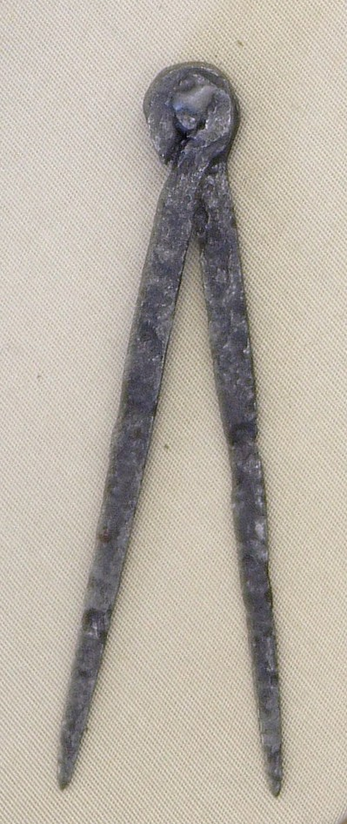

翻译
参1.12.3 凿子、刨子 (chisel, plane)<REALIA:1.12.3> 中的注解。

